# Praktrikum 5 Datenbanken2 – Performance Verbesserungen

1. Prüfen Sie, für welche Tabellen und welche Spalte(n) es auf der Datenbank bereits einen Index

gibt. Hinweis: Die Systemtabelle user indexes enthalt die Metadaten zu allen Indexen Ihres

Datenbankschemas:

select * from user indexes

Alle existierenden Indizes sind in der Datei Indizes.txt oder wahlweise Indizes.xml zu finden. Die Ausgliederung in eine andere Datei dient der Übersicht.

1. Prüfen Sie, welchen Wert die Systemtabelle user tables für die Anzahl der Datensätze

(num rows) in den Tabellen PLAYER und GAME und die assoziierten Tabellen enthält:

select num rows from user tables where table name = '<TABLENAME>';

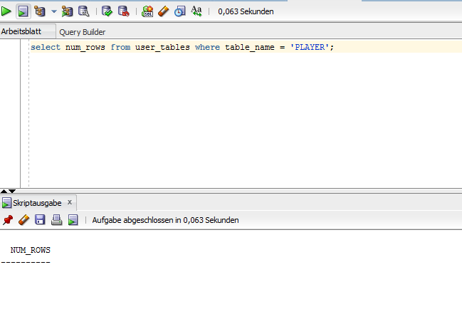

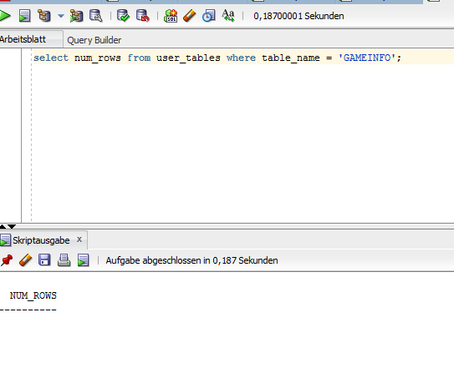

1. Die Tabellenstatistik kann explizit mit dem folgenden Prozeduraufruf aktualisiert werden:

execute DBMS STATS.GATHER TABLE STATS( '<schemaname>', '<TABLENAME>');

Prüfen Sie nach Ausführung der Prozedur erneut die Anzahl der Zeilen num rows in den o.g.

Tabellen.

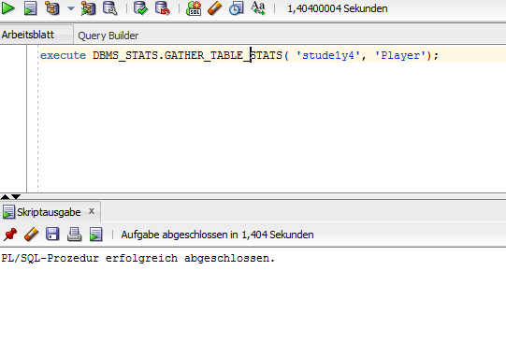

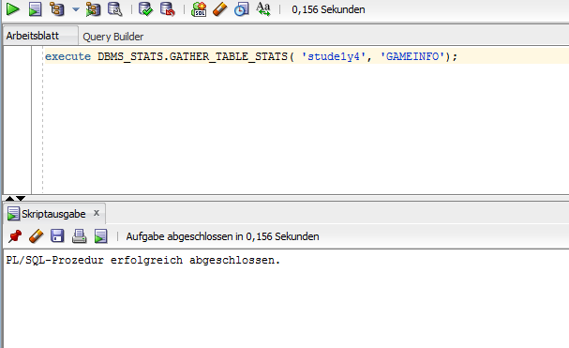

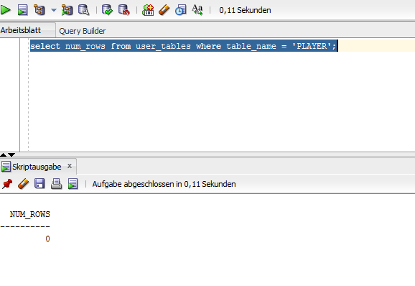 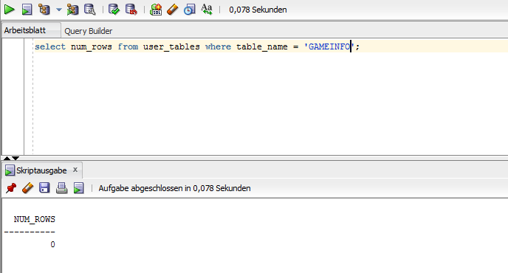

1. Generieren Sie nochmals die Explains für die Queries, die Sie in der Vorbereitung zu diesem

Praktikum erstellt haben. Was hat sich geändert? Welche Kosten werden nun für die

Ausführung einer Query angegeben?

Analyse1:

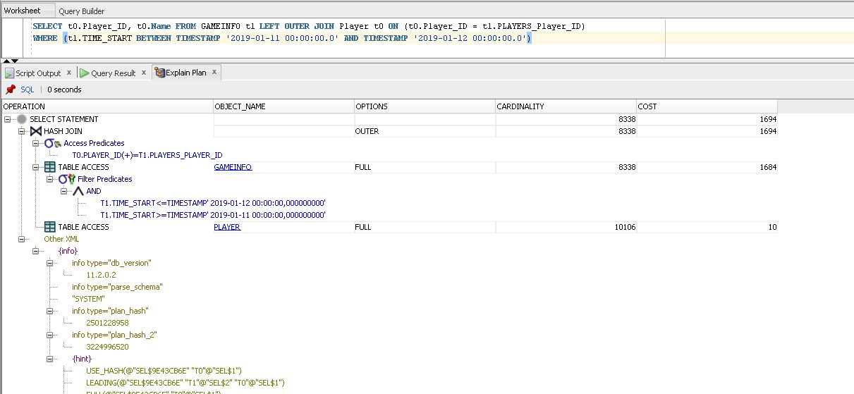

Analyse2:

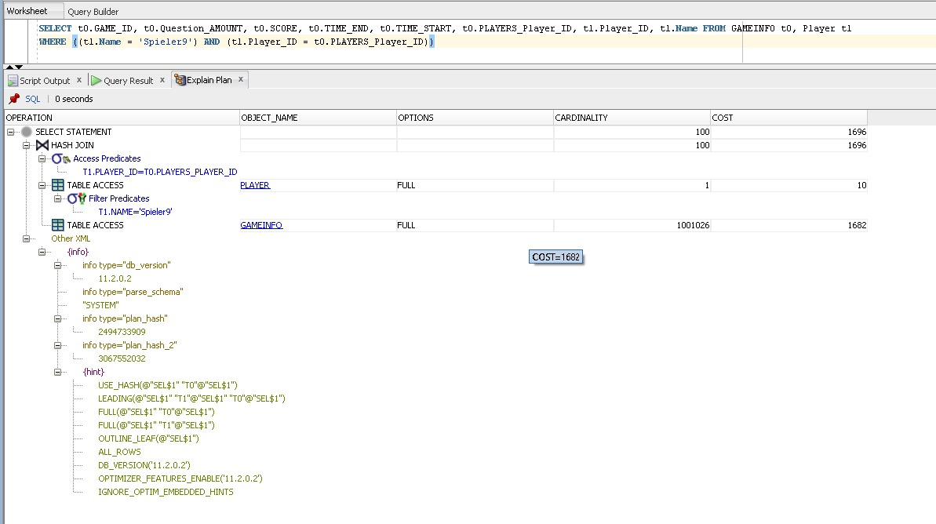

Analyse3:

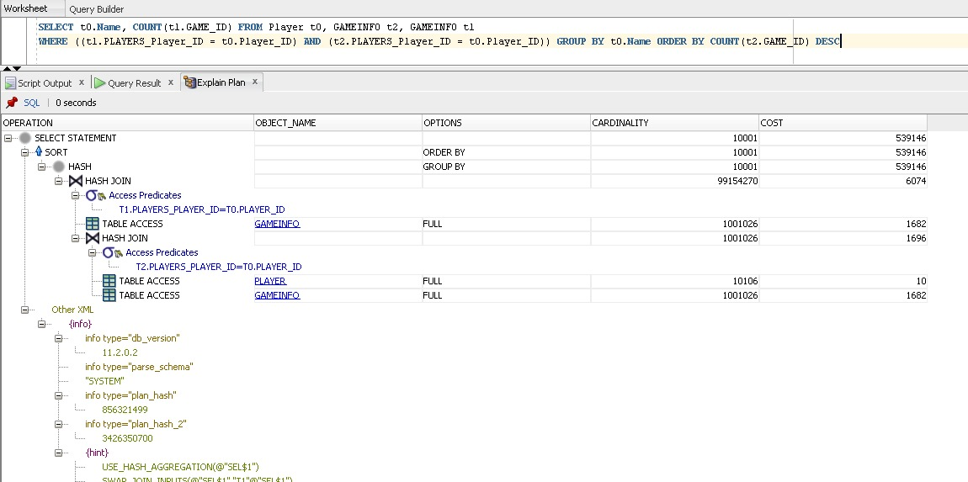

Analyse4:

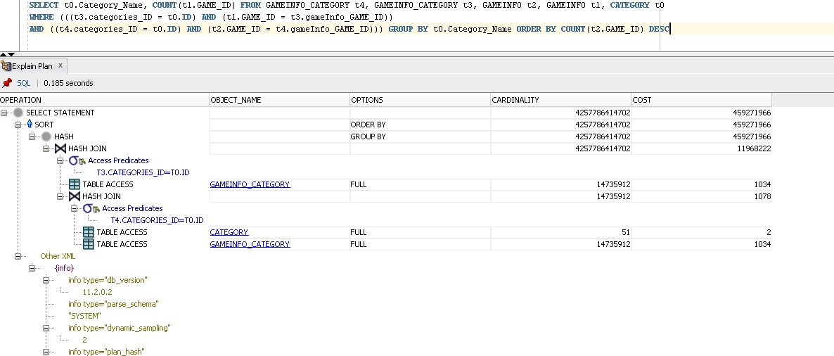

1. Welche Spalten sind sinnvoll mit einem zusätzlichen Index zu belegen, um einen günstigeren

Anfrageplan für die Verbundabfragen zu erhalten? Implementieren Sie die entsprechenden Indexe: create index <indexname> on <tablename> (col1[, col2, ...])

und lassen Sie anschließend die Explains nochmals generieren.

Welche Änderungen im Abfrageplan, in den Kosten und in der Ausführungszeit stellen Sie

fest? Optimieren Sie, bis Sie fur mindestens drei der Abfragen eine wesentliche Verbesserung

erreichen.

Für den 1.Query erstellen wir ein Index für die Spalten PLAYERS_PLAYER_ID (fk von Tabelle PLAYER) und TIME_START in der Tabelle GAMEINFO.

create index time_start_gameinfo_index on GAMEINFO (PLAYERS_PLAYER_ID, TIME_START);

Analyse1 anschließend:

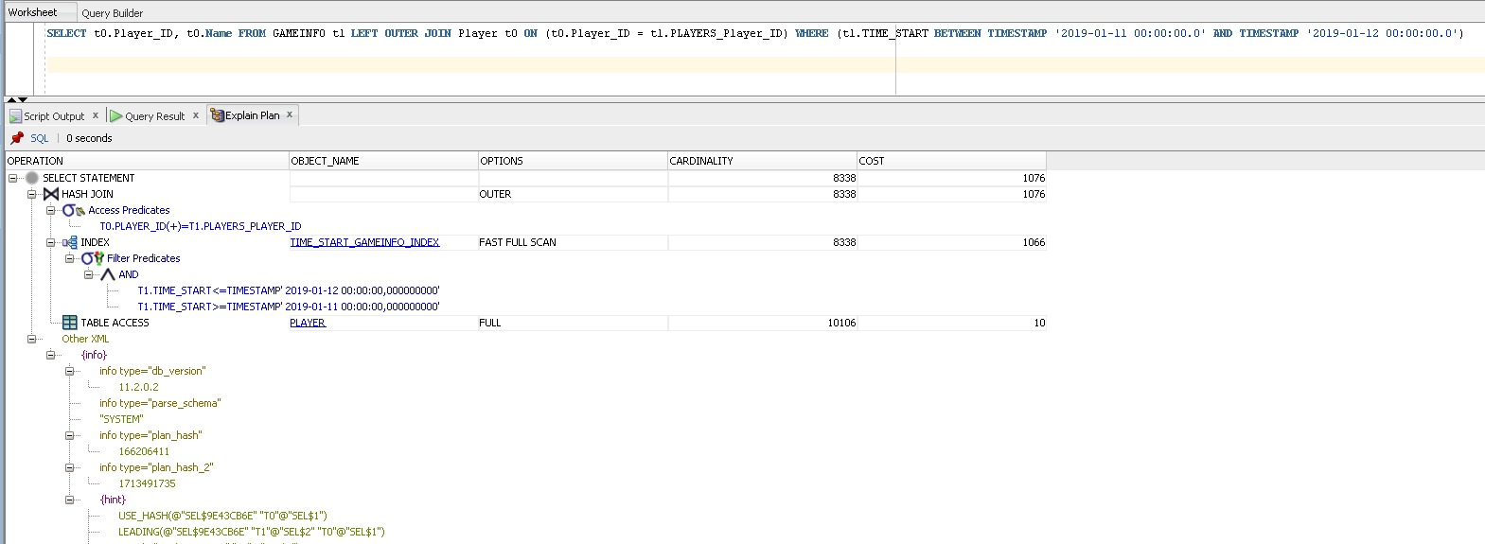

Für den 2.- und 3.Querie erstellen wir einen Index für die Spalte PLAYERS_PLAYER_ID (fk von Tabelle PLAYER) in der Tabelle GAMEINFO.

create index player_gameinfo_index on GAMEINFO (PLAYERS_PLAYER_ID);

Analyse2 anschließend:

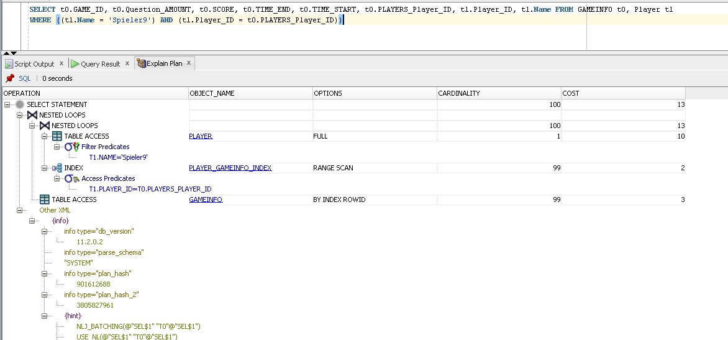

Analyse3 anschließend:

